PIFO | 
Comité Paris-Ile-de-France-Ouest de Scrabble
c/o : Christian COUVREUR
2 allée Didier Daurat
94550 CHEVILLY LARUE
christian.pifo@noos.fr 01 77 21 44 73

AG DU SAMEDI 05 Octobre 2013
Salle Huguette Fradet – AJEC Scrabble – Chaville – 09H30 à 11h30

Sont présents :

- Christian COUVREUR : Président
- Claire BONNEAU : Trésorière, Présidente du club de Chaville
- Jean-Philippe MAIGNEL : Vice-président, Président du club de Boulogne
- Carine VAIS : Secrétaire

- Denis BESNARD : Président du club de Chatenay-Malabry
- Alain BRUGEILLE : Président du club de Versailles
- Hubert BUHOT : Président du club de Dreux
- Michel BULVESTRE : Président du club d’Elancourt
- Claude CADAIN : Présidente du club de Saint Germain Chanteloup
- Philippe CADAIN : Trésorier du club de Saint Germain Chanteloup
- Michel CHABAUD : Président du club de Flins
- Françoise FLACHON : Présidente du club de Courbevoie
- Mireille GANE : Déléguée Promotion, club de Neauphle-le-château
- Michel GARCIN : Président du club de Maule (et représentant Septeuil)
- Daniel JACOBE : Président du club de Montigny-le-Bretonneux
- Michel LE CAER : Président du club de Meudon, Délégué Scolaires
- Marie-Claire NALENNE : Présidente du club de Nanterre
- Eva NOVEMBRINI : Représentante du club de Paris-Elysées Denfert
- Jean-Georges THOUVENEL : Président du club de Bois-Colombes
- Véronique ZAY : Présidente du club de Paris-Saint-Exupéry

Point 1 : Accueil

Les documents promotionnels, ainsi que la papeterie, sont distribués aux clubs qui les avaient commandés.

Il a été rappelé qu’une remise de 3% est accordée sur le prix catalogue si les clubs achètent leur papeterie au comité.

Dominique TARRIN a gagné pour la quatrième fois le concours de l’été. Pour mémoire, le concours existe depuis sept ans. Bravo à lui.

Le club H19 est désormais le club de Carrières-sur-Seine, présidé par Philippe MOUROT.

Alain BRUGEILLE prend la présidence du club de Versailles pendant un an car il déménage ensuite. Il conviendra de trouver une autre organisation pour 2014/2015.

La section adulte du club de Saint-Lambert-des-Bois cesse ses activités et la section scolaire a été reprise par la mère de Yoann Loday (club HI03).

Il a été demandé à la Fédé de repréciser dans le calendrier les dates des simultanés à vocabulaire courant. A minima, cette précision sera faite dans la fiche club sur le site fédéral.

Les comptes 2012/2013 de la Fédération sont excédentaires de 43 103 euros.

Eléments qui seront discutés lors du CA Fédéral du 12 octobre 2013 :
- Le Comité est à l’unanimité contre la création de nouvelles redevances destinées à renflouer les caisses de la FISF.
- Le Comité est pour la modification de l’article 6 du RI de la FFSC concernant la date de l’élection du Bureau Directeur et les modalités pratiques de la période de transition entre l’équipe sortante et l’équipe élue
- Le Comité est pour les modifications mineures concernant les règlements des compétitions.
- Le Comité est pour le Cahier des Charges pour les organisations de voyages Scrabble, et recommande de bien distinguer les voyages à l’étranger et les séjours organisés en France.
- Le Comité ne partage pas la vision négative de D Guédon sur les actions de Promotion.

Il a été évoqué de mettre en place une cagnotte solo comme dans le comité IDF Nord.

Point sur les licenciés au 31/08/13

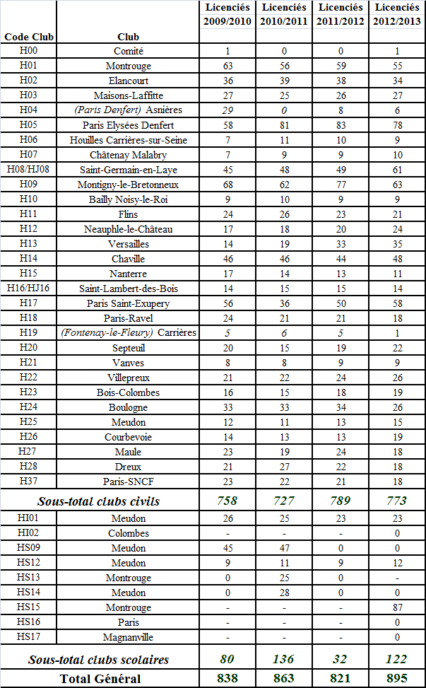

Le tableau suivant propose un bilan des épreuves jouées ces dernières saisons :

Tournois | 2009/2010 | 2010/2011 | 2011/2012 | 2012/2013
Tournois | Nombre de joueurs | Nombre de joueurs | Nombre de joueurs | Nombre de joueurs
Tournois homologables (hors TRAP et TH2 catégoriels)
Montrouge TH3 | 230 | 244 | 235 | 234
Boulogne TH3 | 211 | 193 | 121 | 184
Chaville TH3 | 143 | 148 | 178 | 180
Elancourt TH2 | - | - | - | 72
Flins TH2 | - | - | 68 | 83
Meudon TH3 PO | 69 | 34 | 40 | 75
Meudon TH3 | 115 | 98 | 118 | 168
Championnat Départemental 75 | 55 | 80 | 62 | 64
Championnat Départemental 78 | 87 | 92 | 102 | 113
Championnat Départemental 92 | 62 | 60 | 74 | 63
Championnat Régional | 158 | 125 | 132 | 160
Tournois par centres (nombre de joueurs ayant joué dans le comité)
Phase 1 | 212 | 197 | 184 | 209
Phase 2 | 155 | 183 | 172 | 171
Phase 3 | 129 | 115 | 103 | 107
Simultané National avec Handicap | - | - | - | 208
Simultané Mondial | 229 | 259 | 262 | 265
Simultané Mondial de Blitz | 106 | 87 | 82 | 71
Simultané Mondial Semi Rapide | 127 | 140 | 102 | 114
Qualifs Vermeils 1 | 162 | 178 | 185 | 194
Qualifs Vermeils 2 (Simultané Verdiam) | 156 | 180 | 151 | 173
Challenge des N6/N7 | 21 | 20 | 45 | 42
Championnat IdF en PO | - | - | 70 | -
Qualifications Interclubs | 46 équipes | 42 équipes | 43 équipes | 45 équipes
Epreuves Jeunes et Scolaires (hors finale des Championnats de France)
Championnat d'Académie | 19 | 20 | 18 | 14
Concours des Ecoles (Finale) | 32 | 27 | 41 | 35
Tournois en classique (hors finale des interclubs)
Tournoi classique de Montrouge | 24 | 20 | 20 | -
Interclubs Régionaux en classique | 6 équipes | 2 équipes | 3 équipes | 2 équipes

Les tournois ayant réalisé la plus belle augmentation de participants sont les tournois de Meudon et le Championnat Régional (cf. avec les élections pour le renouvellement du bureau du Comité cette année).

Point 2 : Secrétariat

Pas de remarque sur le compte rendu de l’A.G. du 01/06/13 qui donc a été approuvé.

Point 3 : Communication – Promotion

Une association a été fondée pour faire jouer au Scrabble (et à des jeux faisant travailler la mémoire) les habitants de Résidences pour Personnes Agées.

L'activité devait démarrer à Rambouillet en Juin. A ce jour, aucune nouvelle de la responsable de l'association (rencontrée sur le Salon des Seniors en Avril). Après vérification, le site Internet de l'association est vide. Nous pouvons considérer qu'il n'y a pas lieu de donner suite.

Point 4 : Tournois et compétitions diverses (duplicate)

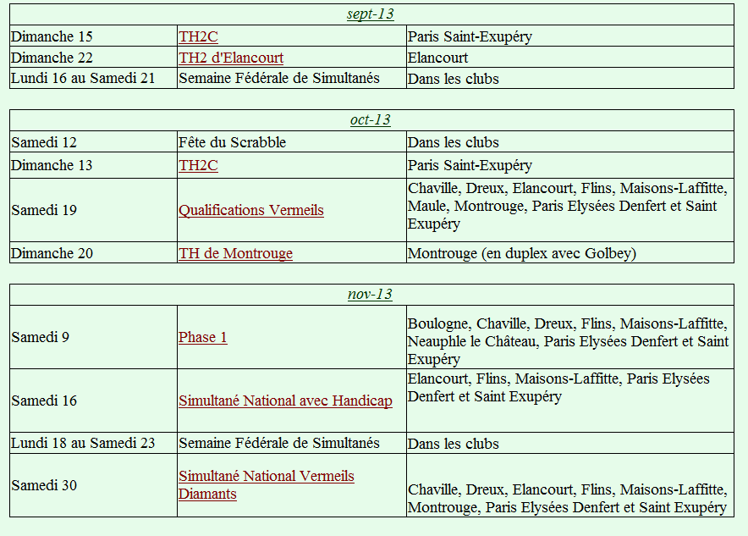

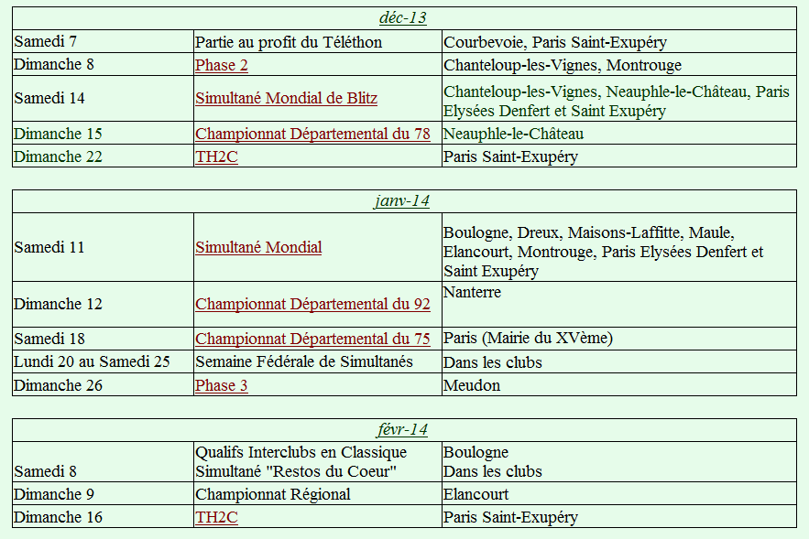

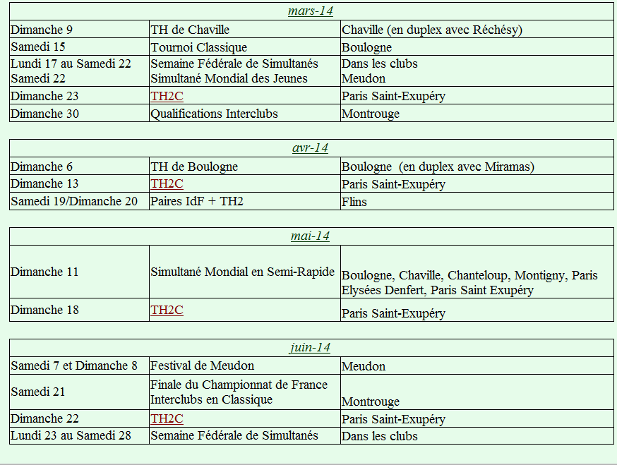

Un point est fait concernant l’attribution des places qualificatives pour les finales du Championnat de France (Toutes Catégories et Promotion). Il a été décidé de conserver les mêmes règles que l’année dernière. Comme pour la présente saison, les 7ème Série sont qualifiés d’office pour la finale du Championnat de France Promotion qui se déroulera à Vichy.

Point 5 : Scrabble scolaire

Point sur la saison 2012 / 2013 :

- l’accent a été mis sur le concours scolaire. Explosion du nombre de participants. Environ 2 400 participants. 5 demi-finales locales ont été organisées : Flins, Chanteloup, Maurepas et 2 à Meudon. 1 finale régionale. Lors de cette finale régionale, saluons les représentations brillantes de PIFO : vainqueure du tournoi et du concours des CM2, médaille d’argent au niveau du collège et médaille d’argent du concours des CM1, et création de 2 clubs scolaires.
- Brillante représentation de PIFO à Lorient. A noter la participation de nos jeunes aux tournois régionaux
- 3 jeunes du comité ont été sélectionnés aux championnats du monde. Le seul regret est qu’un d’entre eux n’a pu s’y rendre faute de budget.

Point sur la saison 2013 / 2014 :

- concours scolaire : perspective de hausse par le bouche à oreilles
- plus de demi-finales locales en sollicitant les clubs, des salles, des animateurs
- épreuves fédérales comptabilisation des points de classements lors du championnat régional.
- Premier simultané mondial des jeunes le 22 mars. Pour cette épreuve tout doit est créé que ce soit au niveau des participants et des centres
- 2 clubs créés : 1 à la Garenne-Colombe et 1 à Montigny-le-Bretonneux animé par Daniel JACOBE
- De nouvelles pistes de création de club :
* 1 à Paris à l’école Saint Jean animé par Michel Peres
* 1 à Versailles à Notre Dame le Bourdonnais
* 1 à Neauphle-le-Château
- Sollicitation des écoles privées prêtes à s’organiser pour animer des séances suite à des nouveaux rythmes scolaires

Point sur la saison 2014 / 2015 :

- Création de clubs avec un roulement entre le bridge, les échecs et le scrabble
- Organisation de rondes scolaires avec 1 ronde par mois avec le cumul des points.

Point 6 : Scrabble classique

Cette année, la qualification interclubs se déroulera à Boulogne le samedi 8 février 2014.

Point 7 : Clubs

Pas de problèmes particuliers dans les clubs

Point 8 Trésorerie / Budget du Comité

Un des projets du comité, validé en séance, serait d’acheter 1 vidéoprojecteur utilisable pour les différentes épreuves, et pour la prochaine formation à l’arbitrage prévue début janvier.
Une augmentation de la subvention vis-à-vis des jeunes lors de la sélection aux championnats du monde sera étudiée au cas par cas si nécessaire.

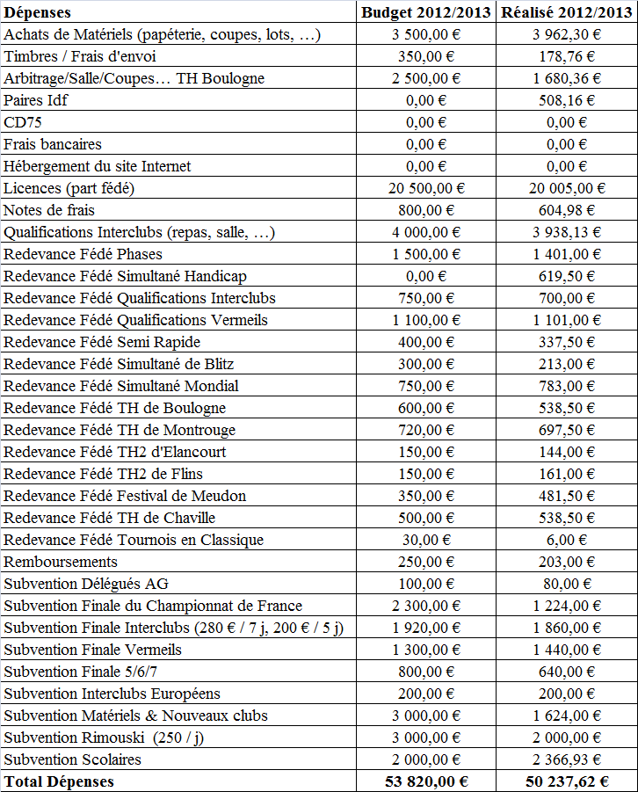
-.

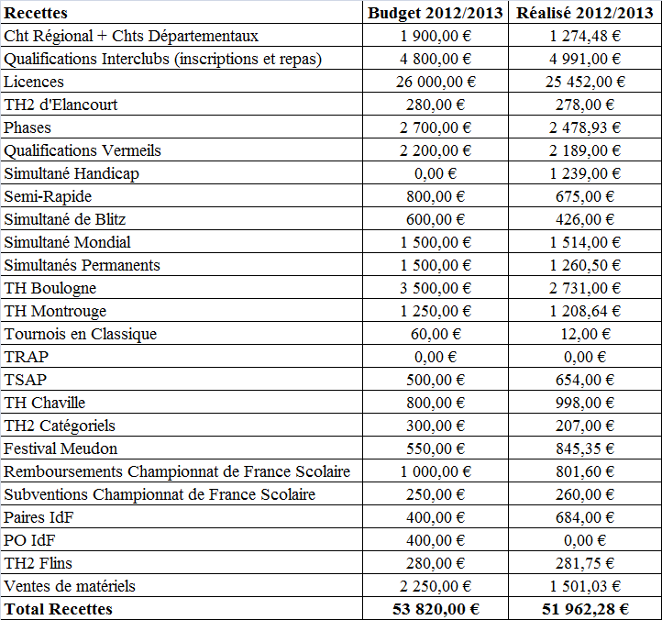

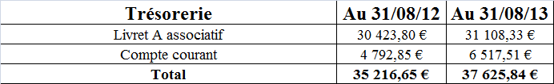

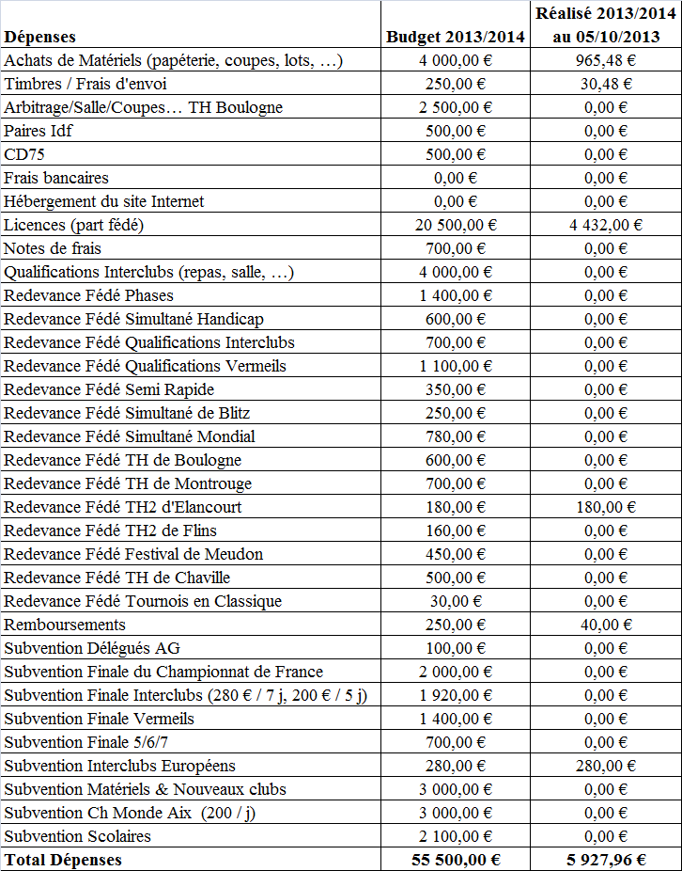

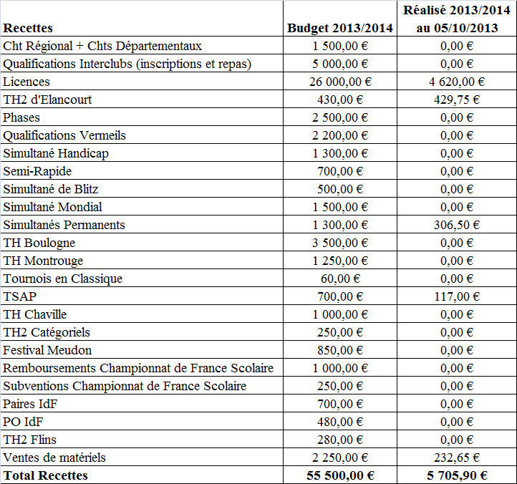

Rappel des tarifs

Le tableau suivant récapitule les tarifs des redevances pour les différentes épreuves :

Compétitions | Tarif | Fédé | Comité | Club
Epreuve sur 1 site en 3 parties (hors Championnat Régional et Phases 2 et 3) | 18 € | 3 € | 1/3 des bénéfices | 2/3 des  bénéfices
TH en 2 parties |  | 2 € | 1,50 €
TH catégoriel en 2 parties |  | 1 € | 1 €
Championnat Départemental | 13 € | - | 3 € | 10€
Phase 1 | 13 € | 3 € | 3 € | 7 €
Championnat Régional et Phases 2 et 3 | 17 € | 3 € | 1/3 des bénéfices | 2/3 des  bénéfices
Paires | 12 €/j | 3 €/j | 3 €/j | 6 €/j
Vermeils | 13 € | 3 € | 3 € | 7 €
Simultané Mondial / Simultané avec Handicap | 13 € | 3 € | 3 € | 7 €
Simultané Blitz | 17 € | 3 € | 3 € | 11 €
Semi-rapide | 17 € | 3 € | 3 € | 11 €
Simultanés nationaux |  | 0,75 € | -
Simultanés Permanents |  | 0,50 € | 0,25 €
TSAP |  | 2 € | 1€
Tournoi classique | 10 € | 1 € | 1 € | 8 €

